Pertemuan ke : 4
Matakuliah : Termodinamika I
Materi : Lanjutan Energi Dan Energi
Zat Murni Dan Zat Kompresibel

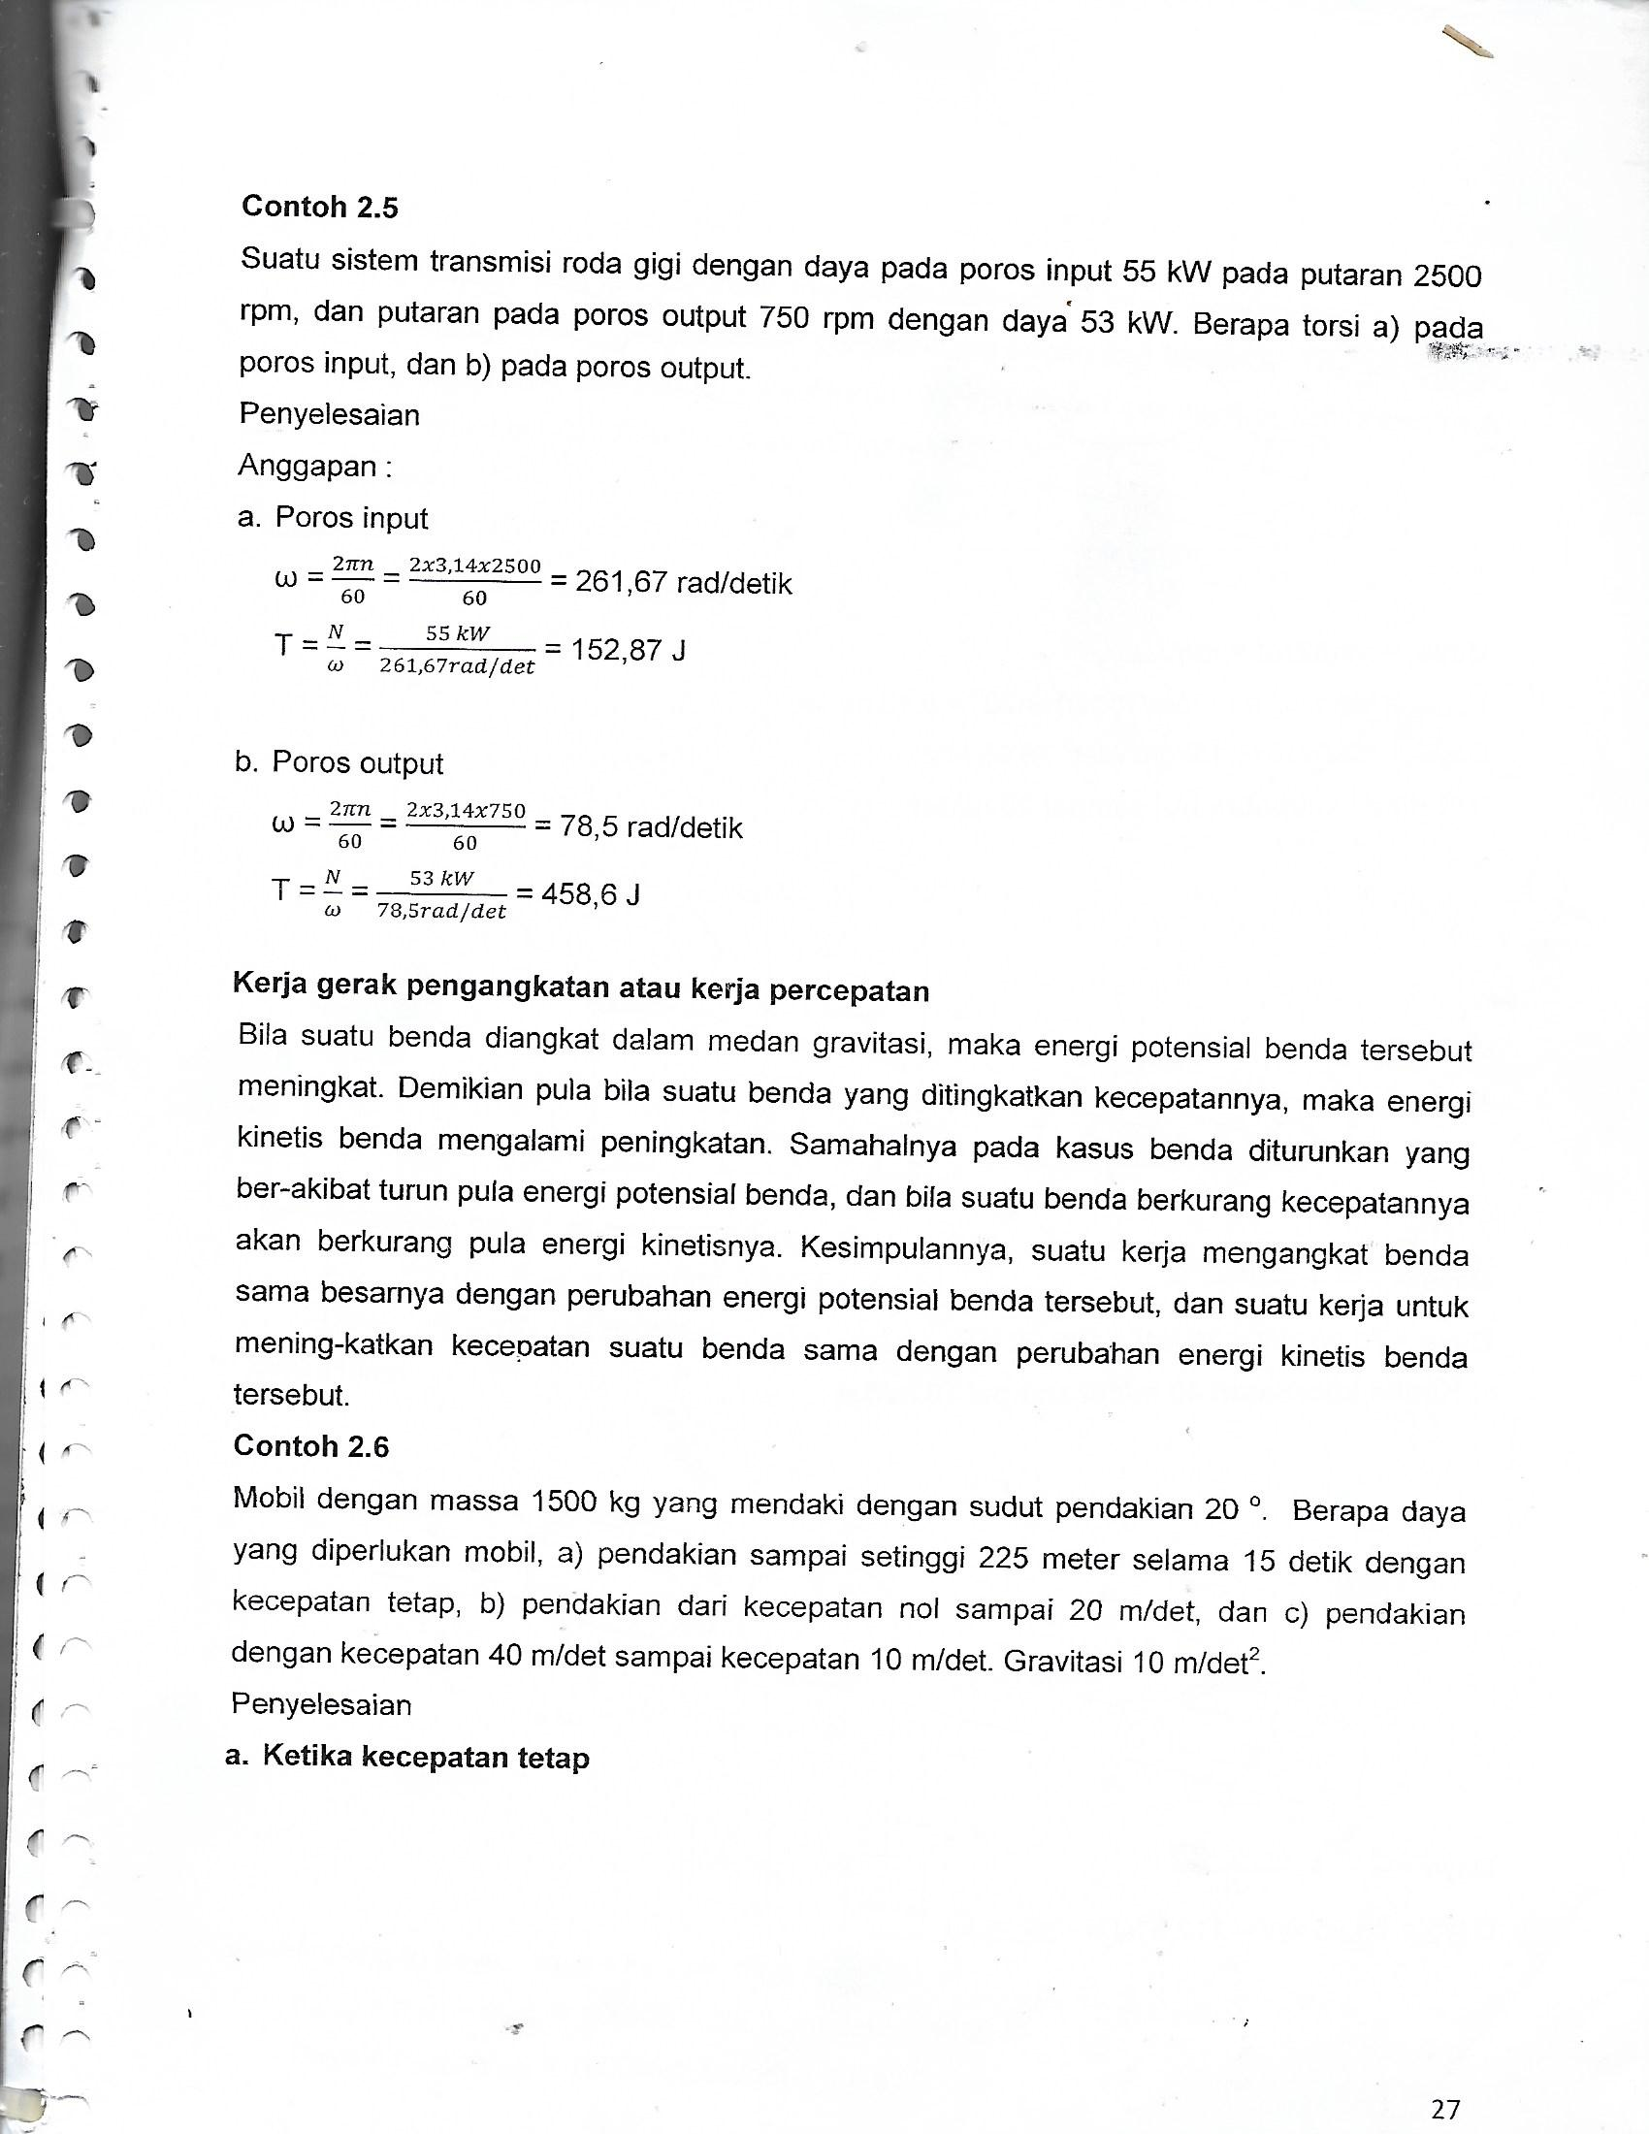
Penyelesaian
- Ketika kecepatan tetap
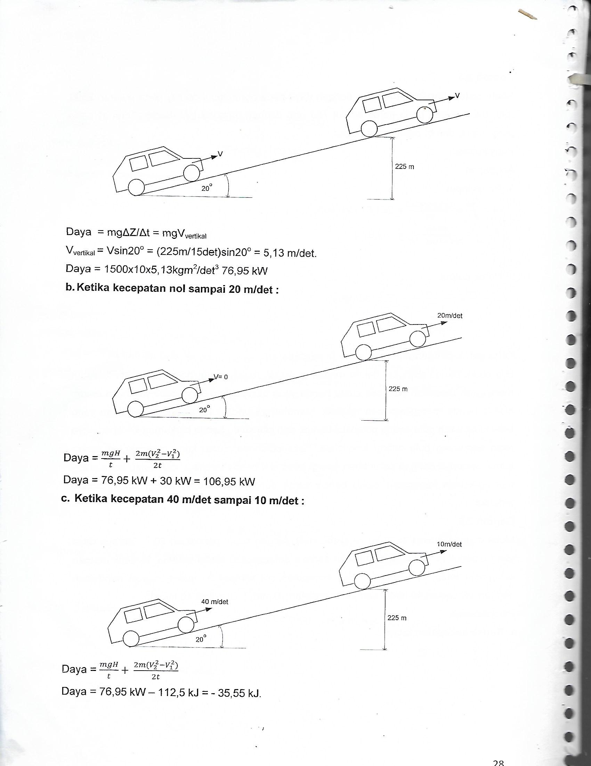

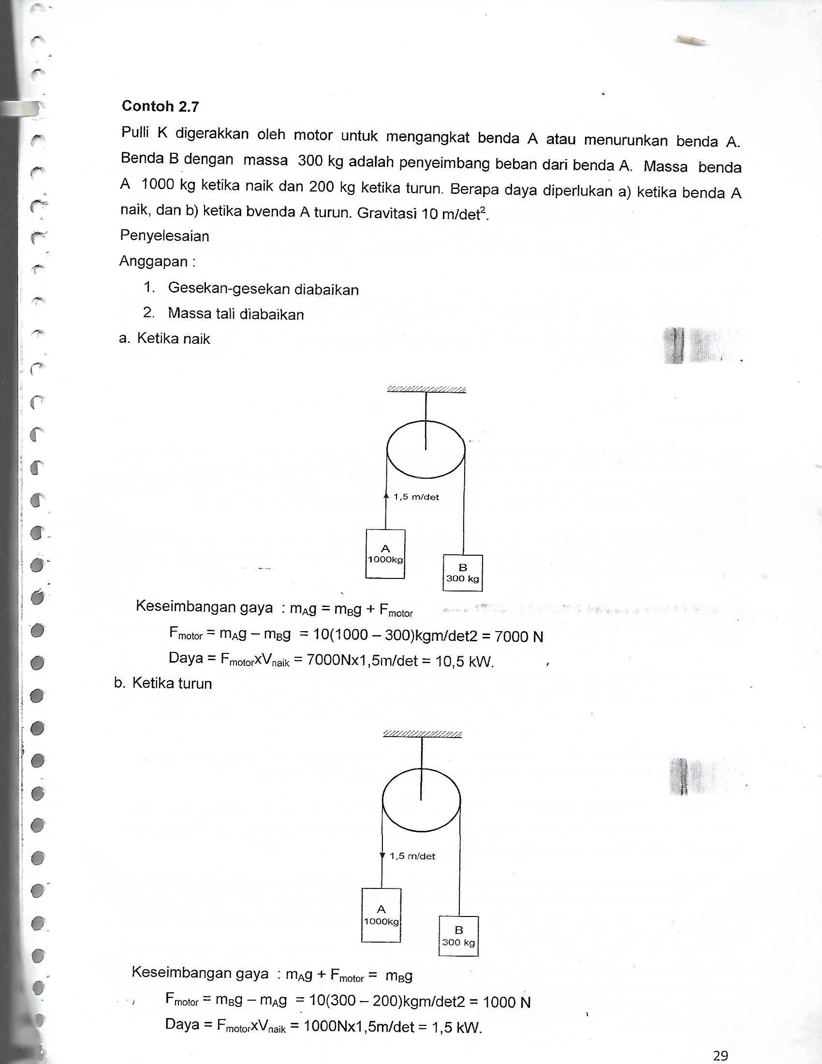

III. ZAT MURNI DAN ZAT KOMPRESIBEL SEDERHANA

3.1. Zat Murni
Zat murni adalah suatu zat yang dibentuk oleh sejumlah molekul sejenis. Air, oksigen, nitrogen, karbondioksida, kalium, argon, adalah contoh zat murni. Zat murni selalu dibentuk oleh molekul dari satu jenis atom saja, seperti molekul O₂, dapat saja molekulnya merupakan suatu senyawa seperti molekul air H₂O, atau lebih dar satu senyawa seperti udara asalkan senyawa atau senyawa itu homogeny.
Suatu zat murni dapat saja merupakan campuran dari beberapa fasa zat, padat=cair.gas, tidak menjadi zat tersebut tidak murni lagi, asalkan pada keseluruhan fasa itu komposisi kimiawinya homogeny atau sama. Misalkan cairan air bercampur dengan air berfasa padat, campuran tersebut sebagai zat murni karena komposisi kimiawinya seragam yaitu molekul H₂O.
3.1.1. Fasa-fasa zat
Seperti diketahui umumnya zat mempunyai tiga fasa, yaitu : fasa padat (beku), fasa cairan, dan fasa gas (uap). Bagi kita yang menjadi perhatian hanya fasa cair dan fasa gas, karena pada fasa inilah zat dapat digerakkan sebagai zat kerja atau fluida kerja dari system thermodinamika dimana adalah tidak mungkin kita mengalirkan zat dalam fasa padat.
Oleh sebab itu dalam kasus kita, maka zat dipandang berada dalam tiga fasa (jabaran dari fasa cair dan fasa gas dari definisi umum ke-fasa-an zat), yaitu : 1). fasa cairan murni, 2) fasa campuran (antara caian dengan uap), dan 3). Fasa gs atau uap murni.
Fasa cairan murni, adalah fasa dimana zat semuanya berada dalam bentuk cairan, tidak terdapat padatan maupun gas atau uap dalam jumlah yang sangat kecil sekalipun. Fasa campuran, adalah fasa dimana zat sebagiannya berupa cairan dan sisanya dalam bentuk gas atau uap dengan perbandingan antara jumlah cairan dengan jumlah gas atau uap yang dapat berbeda-beda (dari lebih dari nol sampai kurang dari 100). Fasa gas atau uap murni, adalah fasa dimana zat semuanya berada dalam bentuk gas atau uap, tidak tedapat padatan maupun cairan dalam jumlah yang sangat kecil sekalipun. Cairan jenuh, adalah batasan antara fasa cairan murni dengan fasa campuran. Uap jenuh, adalah batasan antara fasa campuran dengan fasa uap atau gas.
3.1.2. Perubahan fasa
Telah diketahui bahwa zat dapat berwujud dalam berbagai fasa sesuai dengan kondisi zat pada saat tersebut. Suatu saat zat misalnya dalam fasa padat, dengan bantuan panas fasa padat dapat berubah menjadi fasa cairan. Kemudian pada saat yang lain zat yang sama
dengan kondisi yang lain dapat pula berfasa gas atau uap. Dan pada saat yang lain lagi, zat yang sama dapat pula dalam keadaan berfasa dua, misalnya fasa cairan dan fasa uap sebagai suatu campuran.
Gambar 3.1: proses perubahan fasa air H2O dengan proses pemanasan pada tekanan konstan dan massa konstan. Pada kondisi 1 air bertekanan 1 atm bertempratur 25 ºC berfasa cairan keseluruhan massanya. Dengan pemanasan tekanan konstan 1 atm air berpindah ke kondisi 2 dan pada kondisi in masih berfasa cairan. Pemanasan lebih lanjut mengubah kondisi air menjadi kondisi 3, pada kondisi ini dikenal air dalam keadaan cairan jenuh dan masih berfasa cairan. Kondisi cairan jenuh mengandung pengertian bahwa seluruh molekul air dalam keadaan untu berubah dari cairan menjadi uap, sehingga bila ada pertambahan panas sekecil apapun aka nada molekul air berubah dar fasa cairan menjadi berfasa uap.
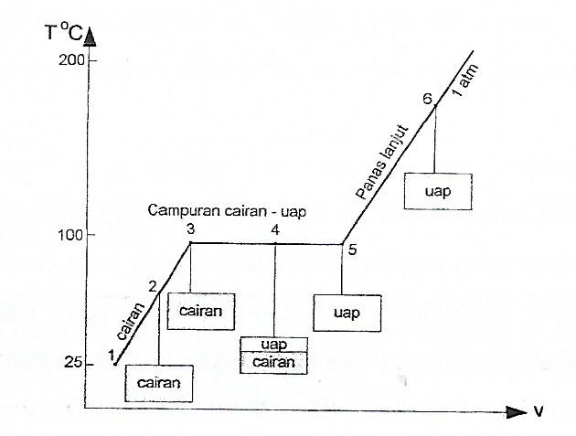
Gambar 3.1
Penambahan panas kedalam air mengubah kondisi air menjadi pada kondisi 4, dimana pada kondisi ini telah ada sejumlah molekul air berfasa uap dan sisanya masih berfasa cairan serta temperaturnya masih sama dengan T₃. Kemudian dengan penambahan panas kembali pada kondisi air kembali pada kondisi 5. Kondisi 5 dikenal sebagai keadaan uap jenuh dan seluruh massa air telah berubah menadi berfasa uap atau gas dan temperaturnya sama dengan temperature kondisi sebelumnya T₅ = T₄ = T₃. Keadaan uap jenuh mengandung pengertian, bahwa apabila zat dalam jumlah tertentu diberikan panas sekecil apapun maka temperature uap akan meingkat dan sebalinya apabila uap jenuh melepaskan panas sekecil apun akan ada sejumlah molekul air berubah fasa menjadi cairan. Kebutuhan panas untuk mengubah keadaan zat dari kondisi cairan jenuh menjadi kondisi uap jenuh dikenal sebagai kalor penguapan atau panas laten. Penambahan panas selanjutnya memindahkan kondisi air dari kondisi uap jenuh menjadi kondisi uap panas lanjut pada tekanan 1 Atm dan temperature > 100 ºC.
Apabila air dalam kondisi uap panas lanjut pada kondisi.5 melepaskan panas atau didinginkan dengan proses tekanan konstan 1 Atm, maka air akan menempuh lintaan yang sama dengan lintasan ketika dipanaskan. Ketika air sampai ke kondisi yang sama dengan sebelumnya, misalnya pendinginan dari 5 ke 4 nilai sifat air persis sama dengan nilai sifat yang sama ketika air samapi ke kondisi 4 dengan pemanasan dari kondisi 3. Dan jumlah panas yang dilepaskan untuk mengubah uap air jenuh seluruhnya menjadi cairan jenh disebut kalor pengembunan atau panas kondensasi yang nilainya sama dengan kalor penguapan.
3.1.3. Sifat thermodinamis
Sifat adalah sesuatu yang dimiliki oleh suatu zat. Oleh karenaitu jumla sifat itu banyak sekali. Dari yang berhubungan dengan bentuk, warna, sampai yang behubungan dengan fisik dan kimiawi. Sejumlah sifat zat yang banyak itu dapat dikelompokkan menjadi beberapa himpunan, diantaranya kelompok geometri, warna, rasa, bau, kimia, listrik, mekanika dan thermodinamika. Jadi sifat thermodinamis hanya sebagian dari sifat-sifat zat terutama : volum (v), massa (m), energi €, tekanan (p), temperature (T), cairan jenuh, uap jenuh, kualitas uap (X), kerapatan massa (ρ), berat spesifik (ɣ), dan kecepatan (V).
Sifat thermodinamis mempunyai nilai dan ukuran tertentu. Besar atau kecilnya nilai sifat tergantung pad kondisi zat pada saatnya. Artinya nilai suatu sifat thermodinamis dapat berubah, ertambah ataupu berkurang. Tekanan air pada suatu saat nilainya 1 Bar, pada saat yang lain nilainya dapat saja menjadi 1,5 Bar atau 0,1 Bar. Pada umumnya nilai suatu sifat terikat pada nilai dari nilai sifat-sifat yang lain, atau niai suatu sifat ditentuka oleh sifat-siat yang lain sebagai variabelnya. Kemudian merupakan suatu ke khasan dari sifat thermodinamis , nilai-nilai sifat itu sama untuk setiap kondisi zat yan sama meskipun kondis yang sama itu pada saat yang jauh berbeda. Air yang sedang menguap tekanan 1 Atm nilai sifat temperatur 100 oC meskipun kondisi seperti itu terjadi pada saat saat yang berbeda.
3.2. Tingkat Keadaan
Tingkat keadaan (disingkat : tk.) adalah keadaan atau kondisi suatu zat pada suatu saat tertentu yang digambarkan atau dinyatakan oleh nilai-nilai sifat thermodinamis pada keadaan tersebut. Penggambaran suatu tingkat keadaan dapat dilaukan oleh sekurang-lurangnya nilai dari dua sifat zat yang berbeda, yaitu titik pepotongan dari dua gais sifat zat.
Apa pentingnya tingkat keadaan ?
Analisa dan evaluasi system thermodinais sangat erat dengan perubahan-perubahan nilai sifat yang terjadi pada zat ole suatu proses yang dikenakan pada zat itu. Artinya, suatu proses yang dikenakan terhadap zat akan mengubah tingkat keadaan zat, sehingga untuk mengetahui apa dan bagaimana akibat suatu proses terhadap suatu zat adalah dengan cara membandingkan tingkat keadaan zat sebelum dan sesudah dikenakan proses.
Oleh sebab jelas, bahwa konsep tingkat keadaan sangat membantu dalam analisa dan evaluasi sistem thermodinamis.Secara proses, proses dinyatakan dari tingkat keadaan 3 (keadaan mula-mula, atau awal) ke tingkat keadaan 5 (keadaan terakhir) pada Gambar (3.1).
3.2.1.Persamaan keadaan
Persamaan tingkat keadaan merupakan alat penting dalam analisa thermodinamis, seperti pernah disampaikan, banyak kasus dalam usaha menentukan nilai dari sifat thermodinamis tertentu pada tingkat keadaan tertentu, dilakukan denan persamaan tingkat keadaan. Hal ini karena pada kasus-kasus tertentu nilai dari sifat yang dimaksud atau nilai sifat yang dibutuhkan dalam analisa belum atau tdak ada datanya sedangkan analisa tetap harus diselesaikan. Misalkan air pada tingkat keadaan cairan yang bukan berada pada kondisi cairan jenuh, atau kedaan zat pada tekanan dan temperatur yang cukup tinggi, dan kondisi lainnya (seperti diketahui data nilai sifat za adalah hasil eksprimen, sehingga untuk kondisi yang belum dilakukan penyelidikan/eksprimen tidak ada datanya !). Pada penerapannya, persamaan tingkat keadaan kadang merupakan kondisi yang dianggap berlaku. Contohnya persamaan gas ideal (gas ideal sesungguhnya bukan wujud suatu zat, tetapi koidealndisi suatu gas yang memenuhi hubungan : Z = pV/RT = 1,0), sehingga zat/gas air, udara, karbondioksida dan zat-zat lainnya yang pada kondisi tertentu dianggap memenuhi kondisi gas ideal (Z ≈ 1) dan menggunakan pesamaan tingkat keadaan khas gas ideal seperti u = C_{v}T. h = C_{p}T, T₂ = (p₂/p₁)^{(k-1)/k}.T1, dan persamaan gas ideal lainnya. Memang anggapan itu tidaklah persis dengan yg sesungguhnya, tetapi pada banyak kasus keteknikan (kasus makroskopis) hasil yang demikian itu sudah sangat memuaskan.
Selanjutnya akan dikenalkan beberapa kasus dengan persamaan tingkat keadaannya , untuk memperkaya kasus dari persamaan tingkat keadaan yang telah dienalkan sebelum ini. Kembali kita perhatikan kembali Gambr. (3.1), ada dua hal yang dapat disimpulkan dari gambar tersebut. Pertama : tingkat keadaan 1 dan tingkat keadaan 3 dapat digambarkan cukup dengan dua sifat saja, misalkan temperatur (T₁) dengan tekanan (p₁), tekanan (p₃ = p₁) dengan cairan jenuh. Kedua : dengan dapat digambarkannya tingkat keadaan 1 atau tingkat keadaan 3, maka nilai dari sifat yang lannya (misalkan : volume spesifik v, entalpi h) akan dapat dikethaui. Dari dua hal itu dapat disimpulkan, bahwa besarnya nilai sifat-sifat yang lain tergantung dari besarnya dua nilai sifat yang lain sebagai variabelnya. Kesimpulan itu memberikan arti, dua sifat yang diketahui nilainya merupakan variabel dari suatu fungsi yang menetukan besarnya nilai sifat yang lain. Dan funsi ini dikenal sebagai persamaan keadaan
p = p(s,T), atau h = h(s,T), atau v = v(s,T)
Samahalnya , apabila dalam tabel atau dalam diagram nilai sifat zat itu 2 sifat lain yang diketahui, sehingga tingkat-keadaan tingkat-keadaan dapat ditetapkan atau diplo dalam gambar, maka kedua sfat itu juga menjadi variabel dari fungsi sifat-sifat yang lain. Atas dasar itu pada hakekatnya dapat diperoleh banyak variasi dari persamaan keadaan yag sangat tergantung kepada apa yang diketahui. Diantaranya adalah persamaan keadaan berikut :
p = p(s,T), atau p = p(h,v), atau p = p(s,h), dst.
h = h(s,T), atau h = h(p,v), atau h = h(p,T), dst.
v = v(s,T), atau v = v(p,T), atau v = v(s,h), dst.
T = T(s,h), atau T = T(p,v), atau T = T(s,v), dst.

3.3.Data Sifat Zat.
Banyak zat telah dapat diindentifikasi nilai dari sifat-sifat thermodinamis pada berbagai kondsi, seperti air, udara atmosfir, karbondioksida, air raksa, freon, dan lain sbagainya. Misalnya air telah diketahui berapa nilai panas jenis, nilai entapi, nilai entropi, nilai volume spesifik, dan nilai dari sifat-sifat thermodinamis air lainnya pada temperature 0 ºC dengan tekanan 1 Atm., atau pada temperature 100 ºC tekanan 1 Atm atau pada temperatur 200 ºC tekanan 5 Atm, dan sebagainya.
Nilai dari semua sifat thermodinamis zat itu dinyatakan sebagai data ari sifat thermodinams. Data nilai sifat thermodinamis ini sangat penting untuk mengkuantifikasikan analisis thermodinamis. Tanpa adanya data thermodinamis yang diperlukan, adalah tidak mungkin analisis thermodinamis dalam rangka keteknikan atau keinsinyuran dapat dilakukan. Jadi, erupakan suatu keharusa adnya data dari sifat hermodinamis , sekurangnya untuk sifat-sifat yang diperlukan dar zat tertentu, agar analisa thermodinamika teknik dapat dilakukan. Disinilah dirsakan pentingnya akan data dari sifat thermodinamis bagi usaha analisa thermodinamis.
Bagaimana data diperoleh ?
Salah satu masalah pada usaha analisa dan evaluasi system thermodinams, adalah bagaimana mengetahui atau memperoleh nilai atau besaran dari sifat thermodinamis yang diperlukan. Hal ini harus benar-benar diphami oleh analisator aau evaluator atau insinyur mesin, bahwa tanpa kemampuan untuk mendapatkan data thermodinamis yang diperlukan ,ustahil analisa atau evaluasi dapat diselesaikan !.
Ada dua cara utama mendapatkan data thermoinamis yang diperlukan, yaitu : 1). Dari koleksi data (hasil eksperimen), dan 2). Secara analitis (berdasarkan perhitungan).
Cara yang pertama dengan cara “membaca data yang diarsipkan dalam tabel-tabel atau dalam grfik-grafik.
Cara yang kedua dengan cara “ menghitung dengan persamaan-persamaan yang memenuhi persyaratan untuk dipakai”.
Cara yang pertama jelas lebih mudah dari cara yang kedua, tetapi cara yang kedua terpalsa harus digunakan ketika koleksi data dalam arsip tidak menyediakan untuk kasus yang dihadapi.
3.3.1. Data tabel
Data yang terdapat dalam tabel pada umumnya adalah nilai dari sifat-sifat zat yang berada pada kondisi cairan jenuh atau uap jenuh saja. Ada beberapa zat tertentu, misalnya air tabel data nilai sifat-sifat termodinamisnya juga meliputi kondisi cairan atau uap selain kondisi cairan jenuh atau uap jenuh. Jadi data yang terdapat dalam tabel masih terbatas juga tidak untuk semua kondisi yang terdapat dalam cairan jenuh atau uap jenuh, karena bila ditabulasikan semuanya akan membuat tabel sangat panjang (tentu tidak praktis). Meskipun demikian, untuk kondisi tertentu di daerah cairan jenuh atau uap jenuh dapat diterapkan pendekatan secara matematis.
Namun terlepas dari semuanya itu, tabel akan lebih mudah penggunaannya dan data yang diperoleh akan lebih akurat walaupu terbatas dalam daerah tertentu saja, bila dibandingkan dengan cara grafik
Tabel jenuh
Nilai sifat pada tabel jenuh untuk nilai sifat cairan jenuh dan nilai sifat uap jenuh. Sifat yang tersedia dalam tabel jenuh adalah temperatur T, tekanan p, volume spesifik v, energi dalam spesifik u, entalpi h, dan entropi s. Disebabkan air sebagai salah satu zat yang paling banyak diteliti, sehingga datanya cukup banyak tersedia. Untuk air tabel jenuh pada Tabel A-4 (variabel T) dan Tabel A-5 (variable p). Kolom sifat dari Tabel A-4 dan A-5 terbagi atas dua kolom masing-masing untuk kolom cairan jenuh dengan indek f dan kolom uap jenuh dengan indek g, ecuali kolom entalpi terdiri atas tiga sub-kolom yang salah satunya untuk entalpi penguapan atau panas laten dengan indek fg. Sebagai contoh :
v_{f} = volume spesifik cairan jenuh.
v_{g} = volume spesifik uap jenuh.
u_{f} = energi dalam spesifik cairan jenuh.
u_{g} = nergi dalam spesifik cairan jenuh.
h_{fg} = entalpi penguapan.
Contoh : Tabel jenuh (variabel temperature T)
Temp  T (ºC) | Tek  (kpa) | Volume  (m3/kg) |  | Energi dalam  (kJ/kg) |  | Entalpi  (kJ/kg) |  |  | Entropi  (kJ/kgºK)
Temp  T (ºC) | Tek  (kpa) | v_{f} | v_{g} | u_{f} | u_{g} | h_{f} | h_{fg} | h_{g} | s_{f} | s_{g}
0,01  5  10 | 0,6113  0,8721  1,2276 | 0,001  0,001  0,001 | 206,14  147,12  106,38 | 0,0  20,97  42,00 | 2375,3  2382,3  2389,2 | 0,01  20,96  42,01 | 2501,3  2489,6  2477,7 | 2501,4  2510,6  2519,8 | 0,0000  0,0761  0,1510 | 9,1562  9,0257  0,9008
.
Contoh : Tabel jenuh (variabel temperatur T)
Tek p  (kPa) | Temp  T (ºC) | Volume  (m3/kg) |  | Energi dalam  (kJ/kg) |  | Entalpi  (kJ/kg) |  |  | Entropi  (kJ/kgºK)
Tek p  (kPa) | Temp  T (ºC) | v_{f} | v_{g} | u_{f} | u_{g} | h_{f} | h_{fg} | h_{g} | s_{f} | s_{g}
0,6113  1,0  1,5 | 0,01  6,98  13,03 | 0,001  0,001  0,001 | 206,14  129,21  87,98 | 0,0  29,30  54,71 | 2375,3  2385,0  2393,3 | 0,01  29,30  54,71 | 2501,3  2484,9  2470,6 | 2501,4  2514,2  2525,3 | 0,0000  0,1059  0,1957 | 9,1562  8,9756  8,8279
.
Contoh 3.1
Berapa volume spesifik dan entalpi cairan jenuh dan uap jenuh air pada temperatur 90 ºC dan untuk air pada tekaan 50 kPa.
Penyelesaian
Tabel A-4 : T = 90 ºC
v_{f} = 0,001036 m³/kg dan v_{g} = 2,361 m³/kg
h_{f} = 376,92 kJ/kg dan h_{g} = 2660,1 kJ/kg
Tabel A-5 : p = 50 kPa
v_{f} = 0,001030 m³/kg dan v_{g} = 3,240 m³/kg
h_{f} = 340,49 kJ/kg dan h_{g} = 2645,9 kJ/kg
Kasus khusus nilai sifat fasa campuran cairan – uap
Pada fasa campuran uap degan cairan dapat didefinisikan suatu sifat khusus, yaitu kualitas campuran (x). Kualitas campuran didefinisikan sebagai perbandingan massa uap yang terdapat dalam campuran dengan massa total campuran. Persamaan (3.1), adalah untuk kualitas uap.
x = m_{u}/m (3.1)
x = kualitas campuran
m_{u} = massa uap dalam campuran
m = massa total campuran
m_{c} = massa fraksi cairan dalam campuran
Contoh 3.2
Pada contoh 3.1. di atas berapa kualitas bila entalpi spesifik 1100 kj/kg dan untuk tekanan 50 kPa volume spesifik 2,5 m³/kg.
Penyelesaian
h = (1 – x)h_{f} + xh_{g}
1100 kJ/kg = (376,92 – 376,92X + 2660,1X) kJ/kg
X = 0,3167 = 31,67 %.
v = (1 – x)v_{f} + xv_{g}
2,5 m³/kg = (0,001030 – 0,001030.X + 3,240X) m³/kg
X = 0,772 = 77,2 %.
Konsekuensi kualitas terhadap sifat yang lain
Nilai sifat yang lain pada fase campuran akan dapat dievaluasi berdasarkan kualitas campuran dan nilai sifat tersebut pada keadaan cairan jenuh dan pada keadaan uap jenuh.
Apabila “f” sebagai indeks dari nilai caran jenuh dan “g” indeks dari nilai uap jenuh, maka nilai dari sifat pada campuran adalah :

v = (1 – x) v_{f} + xv_{g} (3.2a)
u = (1 – x) u_{f} + xu_{g} (3.2b)
h = (1 – x) h_{f} + xh_{g} (3.2c)
s = (1 – x) s_{f} + xs_{g} (3.2d)

Contoh 3.3
Air pada fasa cairan jenuh dengan tekanan sebesar 1 Bar dengan kualitas sebesar 0,55 . Berapa : volume, energi dalam spesifik , an entalpi.
Penyelesaian
Tk: p = 1Bar dan x = 0,55
Tabel A-5
Tabel A – 5 : v_{f} = 0,001043 m³/kg, v_{g} = 1,6940 m³/kg.
u_{f} = 417,36 kJ/kg, u_{g} = 2506,1kJ/kg.
h_{f} = 417,46 kJ/kg, h_{g} = 2675,5 kJ/kg
v = (1 – x) v_{f} + xv_{g} = (0,45x0,001043 + 0,55x1,6940)m³/kg
= 0,9322 m³/kg
u = (1 – x) u_{f} + xu_{g} = (045x417,36 + 0,55x2506,1) kJ/kg
= 1566,167 kJ/kg
h = (1 – x) h_{f} + xh_{g} = (0,45x417,46 + 0,55x2675,5) kJ/kg
= 1653,382 kJ/kg.

Tabel uap panas lanjut
Nilai sifat pada tabel uap panas lanjut berisi nilai sifat pada kondisi uap panas. Sifat yang tersedia dalam tabel uap panas lanjut adalah temperatur T, tekanan p, volume spesifik v, energi dalam u, ntalpi h, dan entropi s. Terdapat dua sifat sebagai variabelnya, tekanan p dan temperatur T. Setiap tabel untuk satu nilai tekanan dan beberapa nilai temperatur. Disebabkan air sebagai salah satu zat yang paling banyak diteiti, sehingga data untuk beberapa kondisi uap tesedia. Untuk uap air tabel uap panas lanjut pada Tabel A-6, setiap tabel untuk satu nilai tekanan dan sejumlah nilai temperatur.

